　　　高級中學 物理科 解析卷(簡) 年 班 座號： 姓名：

1. 單一選擇題

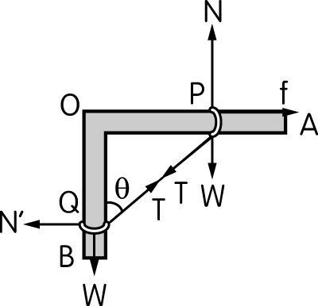1.答案：(Ａ)

解析：(１)　P、Q　兩環視為一系統，靜力平衡時，受力如圖所示

ΣFx＝0：f＝N*'*　………………………

ΣFy＝0：N＝2W　……………………

(２)以　Q　環為系統：

ΣFx＝0：T　sinθ＝N*'*　………………

ΣFy＝0：T　cosθ＝W　………………

當　P　環向右移，θ變大，由可得　T　變大，代入可得　N*'*　變大。

由，f＝N*'*，故摩擦力　f　也變大，唯　N＝2W　不變。

2.答案：(Ｃ)

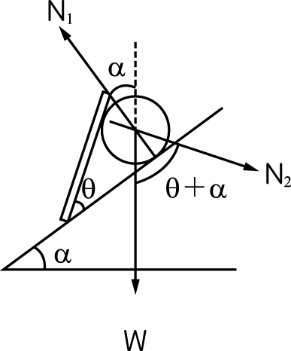解析：若擋板與斜面夾θ角，擋板受到正向力為　N2，球所受到的力圖，如圖所示。

N1、N2　及　W　三力平衡，由拉密定律

＝

＝

＝

當θ＝90°時，N2　有最小值　W　sinα

3.答案：(Ｄ)

解析：木棒受力如圖所示

以　B　為支點，力矩平衡：

10×1×cosα＝T2　sin53°×1　………………………………………

ΣFx＝0：T2　sin（37°＋α）＝T1　cos（37°＋α）……………

ΣFy＝0：T2　cos（37°＋α）＋T1　sin（37°＋α）＝20　………

由T1＝T2　tan（37°＋α）代入

T2　cos（37°＋α）＋T2　tan（37°＋α）sin（37°＋α）＝20

T2＝20　cos（37°＋α）代入

得　10　cosα＝20　cos（37°＋α）sin53°

∴tanα＝α＝16°

故　T2＝20　cos（37°＋16°）＝12（kgw）

　T1＝T2　tan（37°＋α）＝16（kgw）

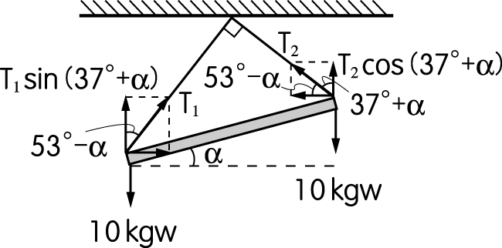

4.答案：(Ｅ)

解析：以整條繩子為系統，如圖(一)：

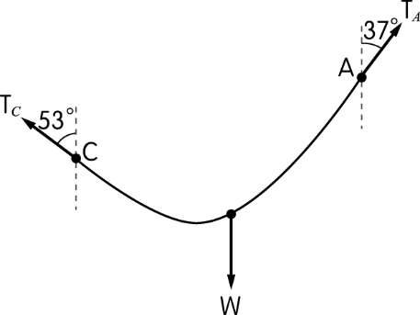

圖(一)



TA＝W，TC＝W

以　AB　間繩為系統，如圖(二)：

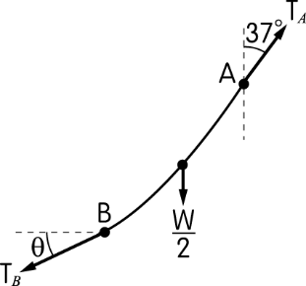

圖(二)

TB　cosθ＝TA　sin37°＝W×＝W

TB　sinθ＝TA　cos37°－＝W×－＝W

tanθ＝＝

5.答案：(Ａ)

解析：將燒杯看成圓筒及底部兩部分，其質量分別為　m1　及　m2，與其面積成正比。

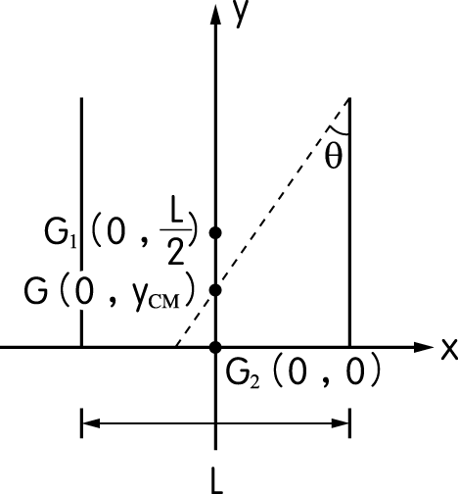設底面直徑為　L

＝＝4

燒杯整體的質心位置

yCM＝＝

tanθ＝＝

6.答案：(Ｂ)

解析：對　P　而言，力圖如圖(一)所示，由合力＝0，可得



|  |
| --- |
| A102-3-18 |
| 圖(一) |

對　Q　而言，力圖如圖(二)所示，由合力＝0，可得



|  |
| --- |
| A102-3-19 |
| 圖(二) |

將代入TA＝5W，代入

TB　sinθ＝5W×＝3W　………………

由、可得　TB＝

7.答案：(Ｄ)

解析：設牆壁樞鈕作用於棒的作用力為　F，如圖所示。

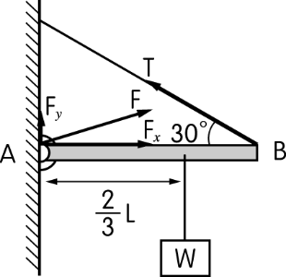

由合力＝0：

T　cos30°＝Fx…………………

T　sin30°＋Fy＝W　……………

由合力矩＝0，以　A　點為支點列式：

T　sin30°L＝W×L　…………

∴T＝W　代入、

得　Fx＝W，Fy＝W

F＝＝W

8.答案：(Ｄ)

解析：＝

T＝

當　0＜*φ*＜θ時0＜cos（θ－*φ*）＜1，且　*φ*　愈大，T　愈小。

當　*φ*＝θ時cos（θ－*φ*）＝1，T　為最小值。

當　90°＞*φ*＞θ時0＜cos（θ－*φ*）＜1，且　*φ*　愈大，T　愈大。

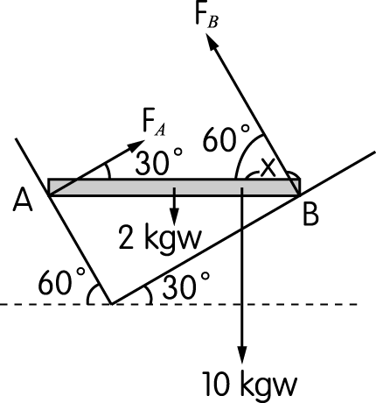9.答案：(Ｄ)

解析：木板上受力如圖所示

ΣFx＝0：FA　cos30°＝FB　cos60°FB＝　…………

ΣFy＝0：FA　sin30°＋FB　sin60°＝10＋2　………………

代入得　FA＝6（kgw）

以　B　點為支點，力矩平衡：

10x＋2×2＝FA×4　cos60°

x＝0.8（m）

10.答案：(Ｂ)

解析：細繩由水平方向的　A　點向上偏移，即α增加。

N＝W　cosθ＋T　sin（θ－α）

在α＜θ時，當α增加，sin（θ－α）減少，N　逐漸減小。

而在α＞θ時，sin（θ－α）＜0，當α增加，sin（α－θ）增加，N＝W　cosθ－T　sin（α－θ），N　亦逐漸減小。

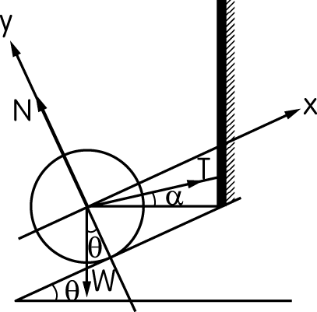

1. 多重選擇題

1.答案：(Ａ)(Ｃ)(Ｄ)

解析：(Ａ)(Ｂ)鐵鍊在　A　點的張力　TA，在　B　點之張力　TB　及重量　W，三力平衡時交於一點，如圖(一)

|  |
| --- |
| 101-3-2 |
| 圖(一) |

W　cos37°＝TB，W　cos53°＝TA ∴TA＝W，TB＝W

(Ｄ)　TA　sin53°＝W

TB　sin37°＝W

(Ｃ)　AC　段鐵鍊靜力平衡，如圖(二)所示。

|  |
| --- |
| 101-3-3 |
| 圖(二) |

TC＝TA　sin53°＝TA＝W

WA＝TA　cos53°＝TA＝W

(Ｅ)　BC　段鐵鍊靜力平衡，如圖(三)

WB＝TB　cos37°＝TB＝W

WA：WB＝W：W＝9：16

AC　段與　BC　段長度比為　9：16

|  |
| --- |
| 101-3-4 |
| 圖(三) |

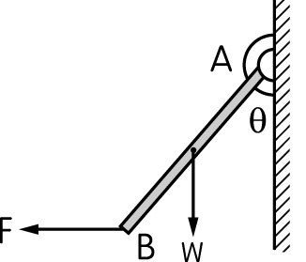2.答案：(Ａ)(Ｂ)

解析：(Ａ)(Ｂ)　F×L　cosθ＝W××sinθ

F＝tanθ

當θ增加，F　也增加

(Ｃ)τ＝F×L　cosθ＝L　sinθ

當θ增加，τ也增加

(Ｄ)由合力＝0，可知樞鈕作用於木棒的總力為＝≠W　secθ

(Ｅ)樞鈕作用於木棒在平行牆面方向的分力等於　W，恆為定值。

3.答案：(Ｂ)(Ｃ)(Ｄ)

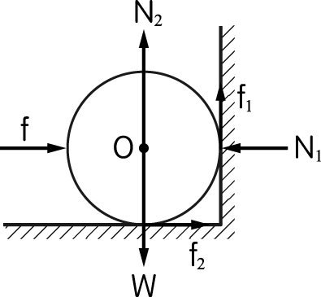解析：(Ａ)(Ｂ)因　f、W　及正向力都通過　O　點，力矩和等於零，故靜摩力之總力矩必為零，才可能靜力平衡。

(Ｃ)(１)若　f　使圓柱體有順時針轉動趨勢，則牆壁及地面對圓柱體之靜摩擦力　f1、f2，其方向應如圖所示。但對　O　點而言，f1、f2　之力矩和不可能為零，故圓柱體應無轉動的趨勢，亦即靜摩擦力　f1、f2　應不存在。

(２)以　O　點為轉軸來看，也不可能　f1＝0　而　f2　單獨存在。

(Ｄ)牆壁對圓柱體的作用力為　N1＝f。

(Ｅ)　f　對　O　點產生之力矩為零。

4.答案：(Ａ)(Ｅ)

解析：(１)木塊　A　可向左凸出的最大量　x1＝＝6　cm

(２)當　A、B　的共同重心，恰落在　C　木塊左端時，x2　為最大值。

A　的重心在　B　的左端上方，距　C　的左端為　x2，B　的重心距　C　的左端為（6－x2），以　C　的左端為支點，

由力矩平衡：

Wx2＝W（6－x2）x2＝3（cm）

(３)以圖中虛線為　x＝0　之軸，A、B　的共同重心恰在　C　木塊的左端，x　坐標為　x1＋x2＝6＋3＝9。

C　的重心　x　坐標為＝x1＋x2＋6＝15

三塊的共同重心　xC　恰落在　O　點上方時，x　為最大值

xC＝＝11（cm）

∴x3＝11－x1－x2＝2（cm）

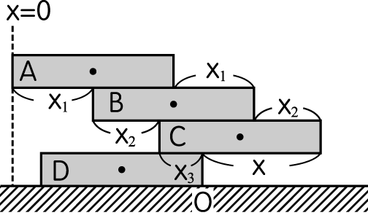

此時　x　最大值為　12－2＝10（cm）

5.答案：(Ａ)(Ｅ)

解析：對　C　球受力平衡圖如圖(一)：由拉密定理

＝＝fBC＝fAC＝

|  |
| --- |
|  |
| 圖(一) |

對　A　球受力平衡圖如圖(二)

水平方向合力為　0

fAC　sin30°＝FAFA＝W

鉛直方向合力為　0

NA＝fAC　cos30°＋W＝W

因盒寬恰為小球的　2　倍直徑，故　A、B　之間作用力為　0。

|  |
| --- |
|  |
| 圖(二) |

1. 題組

1.答案：(１)(Ｄ)；(２)(Ｂ)；(３)(Ｂ)

解析：均勻質量的木棒，重心在木棒的中點，且三力必交於一點，如圖(一)所示

＝＝

∴Ta＝W；Tb＝W

因　O　為之中點且∠ACB＝90°

故＝＝，如圖(二)

θ＋30°＝60°　∴θ＝30°

|  |
| --- |
| 3-3-13 |
| 圖(一) |
| 3-3-14 |
| 圖(二) |

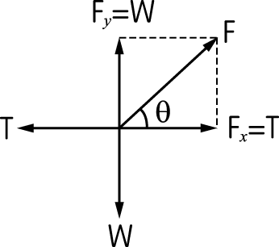2.答案：(１)(Ｃ)；(２)(Ａ)

解析：(１)以　O　點為軸，力矩平衡列式：

W×3　cos60°＝T×sin60°

∴T＝（kgw）

(２)地面作用於木棒之力　F＝＝（kgw）

3.答案：(１)(Ａ)；(２)(Ｂ)

解析：設器壁作用在　A、B　兩球之作用力為　NA　及　NB，且垂直器壁，兩球之間的作用力為　FAB，在兩球連心線上，容器底部對　B　球作用力為　N（向上）。

(１)以兩球為系統，靜力平衡可得：

NA＝NB，N＝WA＋WB＝2W

(２)以　A　球為系統，靜力平衡可得

FAB　cos30°＝WFAB＝W

FAB　sin30°＝NANA＝W

